Zastosowania ruchome? Mamy odpowiednie tworzywa! Na targach hanowerskich firma igus prezentuje 166 nowych polimerów trybologicznych.

Dzięki wysokogatunkowym tworzywom do zastosowań ruchomych, firma igus zwiększyła sprzedaż o 7,4%, do 592 milionów euro.

Na targach hanowerskich 2017 firma igus zaprezentowała 166 nowych produktów do zastosowań ruchomych, od kół zębatych z tworzywa sztucznego wykonanych na drukarce 3D i cechujących się znakomitą żywotnością, po system odciążenia przewodów inspirowany biologią. Podczas prezentacji na żywo, firma igus pokazała, w jaki sposób stosując jej inteligentne produkty można wydłużyć żywotność urządzeń, obniżyć koszty, a także skrócić czas dostaw oraz czas montażu. W roku 2016 firma igus zwiększyła swoją sprzedaż o 7,4 procent, a w bieżącym roku planuje rozpocząć budowę nowego budynku produkcyjnego.

Jeszcze nigdy wcześniej tworzywa sztuczne nie były tak szeroko używane do zastosowań ruchomych. W roku 2016 firma igus wyprodukowała w Kolonii 1,2 miliarda elementów z tworzyw sztucznych i sprzedała je odbiorcom z całego świata. Ponadto, jej oferta obejmuje przewody, napędy, akcesoria oraz usługi, takie jak konfekcjonowanie przewodów. W ubiegłym roku sprzedaż firmy igus wzrosła o 7,4 procent osiągając wartość 592 milionów euro. 54 procent łącznych obrotów przypada na Europę, 28 procent na Azję, a 18 procent na Amerykę i Afrykę. W tym samym okresie liczba pracowników firmy na całym świecie wzrosła do 3180. „W roku 2017 będziemy realizować strategię rozwoju i planujemy rozpoczęcie prac nad nowym budynkiem produkcyjnym. Nowy obiekt powstanie w Kolonii, w dzielnicy Porz-Lind, będzie miał łączną powierzchnię 22000 metrów kwadratowych, a oprócz linii produkcyjnych będą się w nim znajdować magazyny i pomieszczenia biurowe,” komentuje Frank Blase, dyrektor generalny firmy igus GmbH.

Koszty w dół, żywotność w górę!
Wszystkie tworzywa do zastosowań ruchomych są opracowywane tak, aby przyczyniały się do obniżenia kosztów oraz wydłużenia żywotności urządzeń. Wynika to z faktu, że zastosowania polimerów trybologicznych w przemyśle mogą nadal być poszerzane. Podczas targów hanowerskich firma igus zademonstrowała ogromny potencjał tych tworzyw prezentując 166 nowych produktów. „Na targach hanowerskich po raz pierwszy zaprezentowaliśmy się w roku 1987,” objaśnia Frank Blase. „30 lat później pokażemy, że zastępowanie elementów metalowych rozwiązaniami z tworzyw sztucznych jest łatwiejsze niż kiedykolwiek wcześniej, zwłaszcza w dziedzinie łożysk.” W porównaniu do swojego poprzednika, uniwersalne tworzywo iglidur G1 do łożysk ma dwukrotnie większą żywotność przy porównywalnej cenie. Tak jak w przypadku wszystkich produktów do łożysk, żywotność łożyska kulkowego z tworzywa sztucznego można obliczyć on-line, przy czym trwałość bezsmarowych łożysk jest nawet dziesięciokrotnie większa, niż przed pięciu laty. Firmy mogą zaoszczędzić pieniądze także dzięki niedrogim rozwiązaniom do automatyki: roboty montażowe, odpowiednie do zastosowań przemysłowych można kupić już za 5000 euro wraz z systemem sterowania. Co więcej, takie roboty pracują już w zakładach produkcyjnych igus. Inwestycja w tego typu roboty zwraca się po zaledwie kilku miesiącach.

Skrócenie czas dostawy i montażu
Korzystając z aplikacji robolink Designer można szybko i łatwo skonfigurować on-line ramię robota dostosowane do indywidualnych potrzeb – od pierwszej osi po narzędzie – a także graficznie symulować jego ruchy. „Digitalizacja procesów konfigurowania oraz symulowania on-line, a także produkcji i przygotowywania do wysyłki jest w pełnym rozkwicie dla wszystkich produktów,” dodaje Frank Blase. Dobrym przykładem takich rozwiązań jest konfigurator drylin SHT, który znacznie skraca czas potrzebny do wybrania, skonfigurowania oraz zamówienia modułu śruby napędowej. Użytkownikom jest bezpośrednio wyświetlana dokumentacja umożliwiająca wybór, widok 3D do pobrania, a także informacje o cenie i czasie dostawy. Firma igus pokazuje szybkość, z jaką klienci mogą odnieść korzyści dzięki tworzywom motion plastics, nie tylko on-line lecz także na swoim stoisku na targach hanowerskich. Dla pierwszej zużytej części metalowej, którą goście przyniosą na stoisko rano każdego dnia targów, firma igus jeszcze tego samego dnia wydrukuje formę a wieczorem wytworzy tą część przez formowanie wtryskowe stosując nowoczesne trybomateriały. Jednocześnie, na stoisku firma igus pokazała nowy materiał do procesu SLS, umożliwiający drukowanie kół zębatych, które są przynajmniej sześciokrotnie odporniejsze na zużycie, niż elementy ze standardowych materiałów. Firma igus zademonstrowała też możliwości znacznego skrócenia czasu montażu. W przypadku e-prowadnika E4.1L jest to możliwe dzięki systemowi separatorów oraz odciążeniu przewodu o kształcie plastra miodu. Czas montażu można skrócić nawet o 80 procent, co zostało potwierdzone w praktyce przez firmę igus w jej własnym dziale konfekcjonowania.

Inteligentne produkty zapewniające wyjątkową niezawodność
Aby wydłużyć czas dostępności maszyn, firma igus opracowuje rozwiązania zapobiegające nieplanowanym przestojom. Zalicza się do nich nowy system isense EC.RC do monitorowania stanu e-prowadników. Jednocześnie, udoskonalono moduł komunikacyjny icom, który zbiera oraz przesyła, w większości przypadków bezprzewodowo, informacje o wartościach parametrów roboczych systemu. Teraz, stany robocze wszystkich ruchomych e-prowadników oraz przewodów są monitorowane przy użyciu jednego modułu icom. Wszystkie te rozwiązania firma igus prezentowała na żywo na swoim stoisku, na targach hanowerskich.

Podpisy pod ilustracjami:

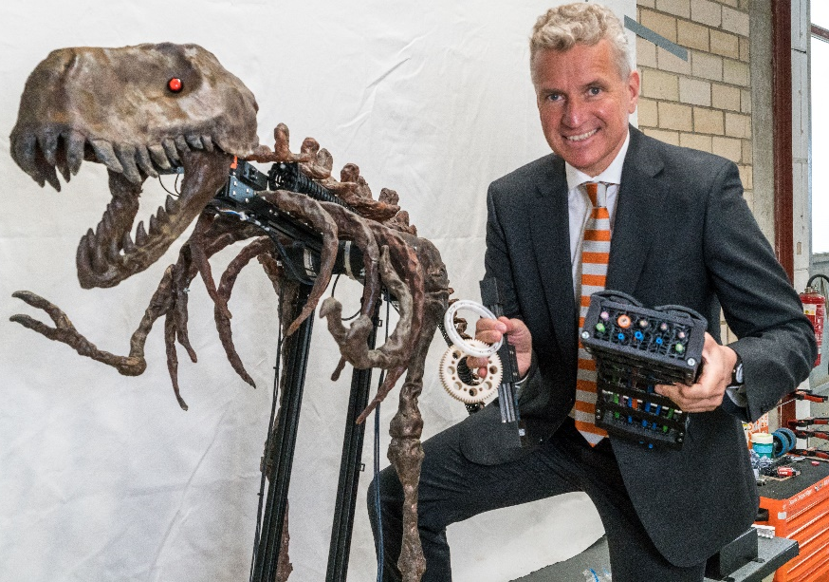

Rys. PM2117-1
Metalowy element rano, wieczorem już z tworzywa sztucznego – zabawny, metalowy dinozaur jest maskotką tego projektu. Podczas targów hanowerskich, na swoim stoisku firma igus będzie wytwarzać na żywo, w zaledwie osiem godzin, trybologiczne elementy formowane wtryskowo przy użyciu form wykonywanych drukarką 3D. Dyrektor generalny Frank Blase zaprezentuje także inne nowe produkty do zastosowań ruchomych, takie jak koła zębate wykonane drukarką 3D oraz inspirowane biologią elementy odciążenia przewodu. (Źródło: igus GmbH)

KONTAKT Z PRASĄ w igus Polska:  Paulina Skowron  Marketing Manager  igus Sp. z o.o.  ul. Działkowa 121C  02-234 Warszawa  Mobile: 666 842 679  Faks: 22 863 61 69  info@igus.pl  www.igus.pl  PRESS CONTACT in igus GmbH:  Oliver Cyrus  Head of PR & Advertising  igus GmbH  Spicher Str. 1a  D-51147 Köln  Tlf.. +49 (0) 22 03 / 96 49 - 459  Fax +49 (0) 22 03 / 96 49 - 631  ocyrus@igus.de  www.igus.de | INFORMACJA O IGUS:  Firma igus jest światowym liderem w produkcji systemów prowadzenia przewodów i polimerowych łożysk ślizgowych. To rodzinne przedsiębiorstwo z siedzibą w Kolonii ma swoje oddziały w 35 krajach i zatrudnia około 3 180 pracowników na całym świecie. W 2016 roku firma igus wygenerowała obroty rzędu 592 milionów Euro. igus ma największe w swojej branży laboratoria badań i fabryki, dzięki czemu może w bardzo krótkim czasie zaoferować klientom innowacyjne i dostosowane do ich potrzeb produkty i rozwiązania  Terminy „igus”, „chainflex”, „CFRIP”, „conprotect”, „CTD”, „drylin”, „dry-tech”, „dryspin”, „easy chain”, „e-chain”, „e-chain systems", „e-ketten”, „e-kettensysteme”, „e-skin”, „energy chain”, „energy chain systems”, „flizz”, „ibow”, „iglide”, „iglidur”, „igubal”, „invis”, „manus”, „motion plastics”, „pikchain”, „readychain”, „readycable”, „speedigus”, „triflex”, „twisterchain”, „plastics for longer life”, „robolink”, „xiros”, „xirodur” ora „vector” są chronione przepisami dotyczącymi znaków towarowych w Republice Federalnej Niemiec i na całym świecie, w stosownych przypadkach.

